附件2：
面试系统平台使用指南

一、环境要求
（一）应聘人员应居家或者在其他封闭、安全、安静的环境中独立参加面试，场所内不得有其他人在场。面试场所须配备一桌、桌上一张A4纸与笔、一椅、一黑（白）板。须有稳定的宽带无线网络。除此外，不能放置任何和考试有关的书籍（指定教材除外）、影像资料等，除面试所用手机外不得携带其他电子设备，不得佩戴耳机、耳麦参加面试。
（二）面试过程中要求考场环境始终保持安静，注意拍摄效果，请不要背光、逆光拍摄，避免造成画面偏暗或者模糊等现象。
（三）为保证画面平稳和角度准确，须固定手机位置进行拍摄，拍摄时应确保备课时能看到全身坐姿，试讲时能看到半身站姿及黑（白）板，建议设备水平方向距黑（白）板2米距离，竖直方向距地面1.3—1.5米，保证音频视频清晰流畅。示例画面如下：
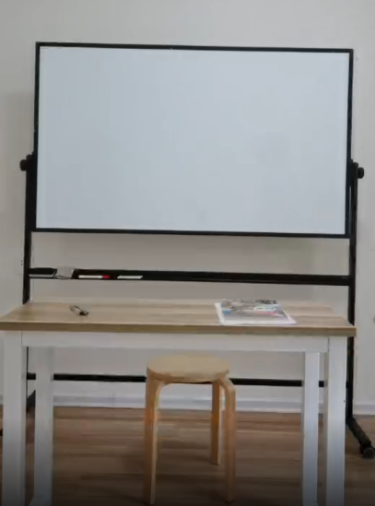
（四）应聘人员不得使用美颜、滤镜等会导致本人图像失真的拍摄模式。不得化浓妆，不得遮挡面部和耳朵，应注意着装得体，不得穿戴有明显标识的服装或饰物。
二、设备要求
（一）模拟测试和正式面试时，应聘人员须使用手机扫描微信小程序二维码登录系统平台，请务必更新到最新版的微信客户端，不得使用电脑、平板电脑等其他设备，将手机定时息屏功能关闭，开始面试前清除所有后台应用仅保留微信客户端。
（二）应聘人员进入面试房间后，应保持网络连接正常，不得退出小程序或将小程序设置为后台运行，应避免手机其他应用程序同时运行以免造成卡顿。
（三）应保证手机可用存储内存至少2G及以上；且能满足连续摄像2.5个小时及以上的电量，完整拍摄面试全过程及视频上传过程，面试过程中不得插拔手机充电器，以免面试过程中被电量报警弹窗打断。
（四）应聘人员因操作失误、网络不畅、手机卡顿等个人原因影响面试的，责任自负。
三、操作流程
（一）已完成网络报名并通过资格审查的应聘人员，于2021年2月18日9:00-11：30通过手机扫描下方微信小程序二维码进行登录，进行面试确认，用户名为考生报名所用手机号，密码为考生身份证后六位(后续模拟测试和正式面试均通过手机扫描此微信小程序二维码登录)。

- 时间安排
1.确认参加面试：
2021年2月18日9：00- 11：30。
考生登录并选择“我的报名”菜单，点击“确认参加”按钮，以确认参加本次面试，并查看参加模拟测试时间。如要放弃参加考试，须点击“放弃参加”按钮，选择放弃的考生将不能参加后面的正式面试。逾期未点击“确认参加”按钮的，视为自动放弃。
面试确认时，考生须上传本人身份证有人像一面的彩色照片。该身份证图片将用于面试时人脸识别，因个人原因导致人脸识别失败的，责任自负。
2.第一次模拟测试：
2021年2月19日10：00开始，10：10关闭入场。
为确保考生顺利参加面试，考生在确认参加面试后，必须参加模拟测试。考生须登录并进入“我的报名”，在规定时间内点击“进入面试房间”按钮，并同意小程序调用手机得麦克风与摄像头，确认画面能够正常显示，手机上半显示考生画面，下半显示考官端画面。模拟测试开始后，未点击“进入面试房间”按钮的考生，将无法进行模拟测试。
第一次模拟测试将对考生的手机设备、网络情况、视频对话做简单检测。
3.第二次模拟测试：
2021年2月23日10：00开始，10：10关闭入场。
第二次模拟测试将按照正式面试流程，进入考场后，请考生保持安静。第二次模拟测试将会根据本指南中“一、环境要求”对考生做调整，除此以外流程与正式面试相同。考生须按照考务人员要求调试网络环境，确定本人及手机位置和角度。
模拟测试考号非正式面试考号。
4.面试时间：
2021年2月24日（周三）8：00开始登陆，8：10关闭入场。考生须在2月24日考试当天提前查看网络连接情况，找到合适位置固定手机后，扫描微信小程序二维码。在规定时间内，考生须登录并进入“我的报名”，点击“进入面试房间”按钮。8：10后，未进入面试视频考场的考生，无法参加面试，系统自动设置为缺考。
面试开始后，宣读考生须知和导入语（不计入面试答题时间）。考生根据屏幕显示的试题，准备试讲内容，试讲准备时间30分钟，试讲答题时间共计10分钟。
待考务人员宣布计时开始后，考生端显示40分钟倒计时，准备时间满30分钟后根据提示开始答题，答题时间10分钟到考生自动退出房间。若面试提前结束，考生须点击“面试结束”按钮自行退出，注意不得直接退出微信小程序。考生不得以任何方式向考官透露本人的姓名、学习院校、工作单位、亲属关系等信息，违者面试成绩按零分处理。
四、其他要求
（一）面试过程中应聘人员因手机来电、接收其他微信音视频通话或个人网络原因中断视频通话，如在面试倒计时结束前，可再次进入视频面试房间继续面试，中断过程中面试不停止倒计时；如面试倒计时已结束，将不能再次进入视频面试房间继续面试，面试结束。
为防止面试过程因手机来电等原因造成中断，建议应聘人员根据实际情况采取相应免打扰措施，避免类似情况发生。比如：若手机开启飞行模式，可连接安全、稳定、流畅的wifi网络参加面试；若使用手机移动数据网络，可设置无条件呼叫转移或拒接所有来电模式；将手机铃音设置为静音模式等。
（二）应聘人员应对面试信息予以保密，不得自行录制面试视频、音频。
技术咨询电话：15314238007

